# 视图的实验报告

姓名 叶子繁 学号 201730684427 班级 17级软件工程4班 日期 2019.5.21

## 一、实验目的

掌握视图的嵌套和使用.

## 二、实验内容

1. 运行脚本smallRelationsInsertFile.sql 或者 largeRelationsInsertFile.sql 创建一个名为university数据库及其表格和数据.
2. 任选以上步骤中创建好的表格, 自己设计问题, 逐一展示如下命令的用法. 某些情况, 可能需要插入新的数据. 可参考教材例子.
   1. 创建一个视图
   2. 使用该视图进行查询
   3. 尝试往该视图插入新数据. 如果成功, 展示插入后的情况及其受影响的表格情 况. 如果不成功, 分析不成功的原因.

## 三、实验环境

1. 操作系统: Windows 10，version 1607
2. 数据库: Microsoft SQL Server Management Studio 17

## 四、实验步骤

1. 创建视图

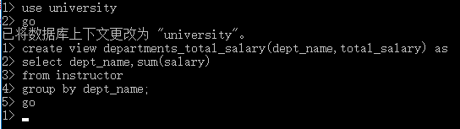

2. 使用视图进行查询

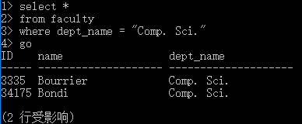

3. 向视图插入新数据

Insert:

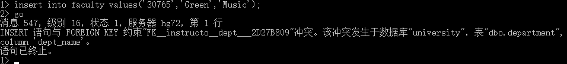

失败原因：

外码约束：该外码没有值为“music”的元组



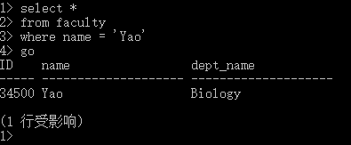

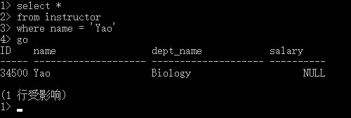

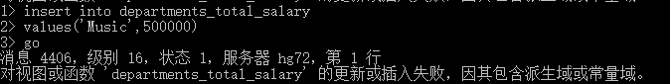

失败原因：

Total_salary是一个由聚集函数计算出的值，是一个派生值，无法插入、修改或删除。

Update：

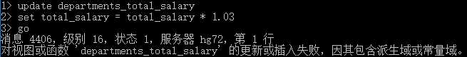

Delete：

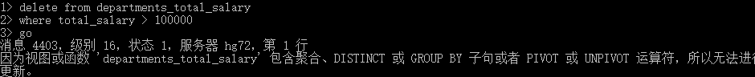

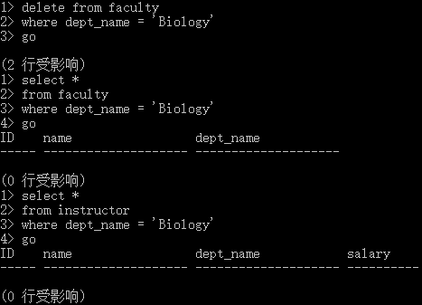

Drop：



## 五、实验总结

可以写心得体会, 也可以写发现的问题, 没有硬性要求.